Материал для чтения

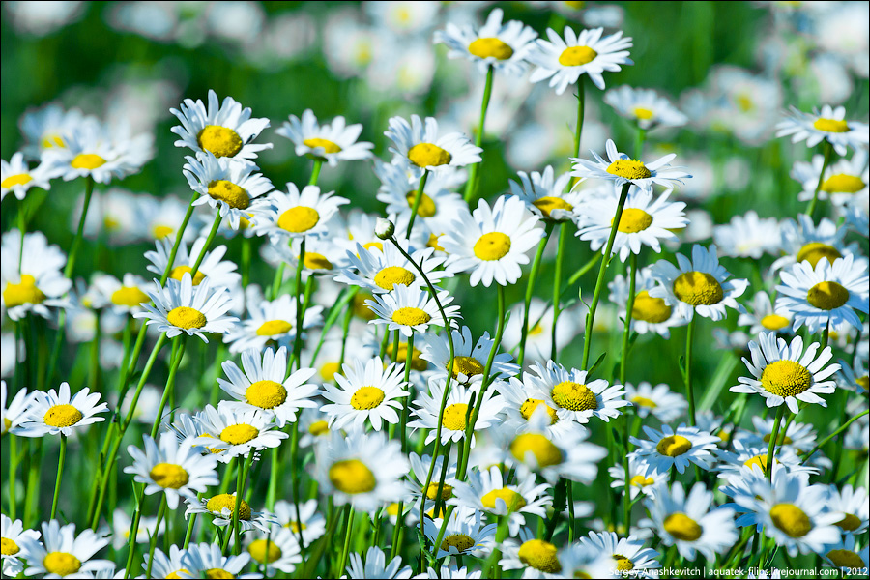
Бегут ромашки по полю (А. Барто)
Бегут ромашки по полю,
Красуясь на виду,
А я стою как вкопанный
И глаз не отведу.
Бегут ромашки по полю,
Не прячутся в траве…
А я с букетом топаю,
С цветами по Москве.
Смотрю — какой-то дяденька
Заулыбался сладенько:
— Хорош букет, хорош!
За сколько отдаешь?
И произносит дяденька
Подкупные слова:
— Договорились? Ладненько?
Не рупь даю, а два.
А я ответ ему даю,
Я говорю: — Нет, нет,
Ромашки я не продаю,
Домой несу букет.
И до свиданья, дяденька,
Договорились? Ладненько?
В мире цветов (Л. Кузьминская)
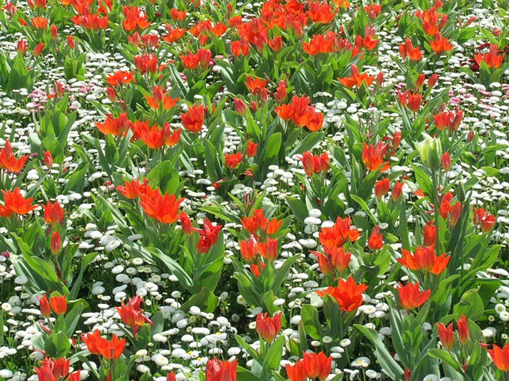
В мире цветов так тепло и прохладно.
Целый букет ароматов и звуков…
Каждый цветок – он по-своему нарядный…
В форме изысканных праздничных кубков.
В мире цветов я желала б остаться,
Стать героиней рассказов и сказок,
Чтоб красотой каждый день любоваться,
Слиться с гармонией света и красок.

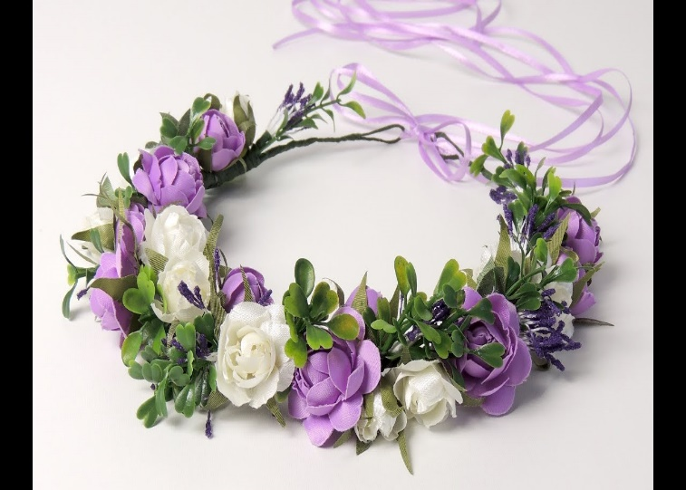
Венок (З. Александрова)
Цветут ромашки на лугу.
В траве краснеет мак.
Из них венок сплести могу
Вот так, вот так, вот так.
Давай вдвоём сплетём венок,
Ведь это же пустяк.
Вплетай за кашкою вьюнок
Вот так, вот так, вот так.
За незабудкой голубой
Мы спустимся в овраг,
И клевер мы вплетём с тобой
Вот так, вот так, вот так.
Сорвем последний василёк,
С дорожки сделав шаг, —
И можно примерять венок
Вот так, вот так, вот так.
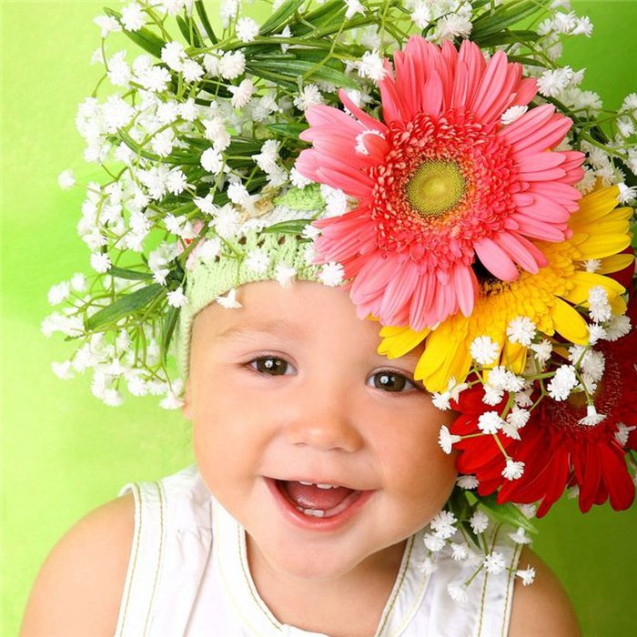
Детям нравятся цветы (Н. Самоний)
Детям нравятся цветы: Гоше – ГЕОРГИНЫ,
Потому что он – Георгий, в этом вся причина;
Роза – РОЗЫ обожает, Лиля любит ЛИЛИИ.
Любит Ромка лишь РОМАШКИ, в диком изобилии.
Мил Максиму алый МАК, а ЖАСМИН – Жаннетте.
Любит ИРИСЫ Иринка, больше всех на свете.
Симпатичен ЛЮТИК Любе, цветик АСТРА – Асеньке.
Лёве мил цветок ЛЕВКОЙ, ВАСИЛЁЧКИ – Васеньке;
Наде с Натою – НАРЦИСС, солнышко апреля.
А МИМОЗЫ любит Миша, НЕЗАБУДКИ – Нелля.
По душе ФИАЛКИ Филе, ОДУВАНЧИК – Оленьке,
Маргарите – МАРГАРИТКИ, КОЛОКОЛЬЧИК – Коленьке.
Нонна любит НОГОТКИ, ГЛАДИОЛУС – Глаша.
Сидор – белую СИРЕНЬ, розовую – Саша.
От НАСТУРЦИИ в восторге Настя до безумия,
ЛАНДЫШ нравится Ларисе, Пете же – ПЕТУНИЯ.
Любит Эдик ЭДЕЛЬВЕЙС, Эля любит тоже,
Он ведь цветик гор и скал, на звезду похожий!
Поле по сердцу ПОДСНЕЖНИК – любит, рвать не смея;
Кузе – милые КУВШИНКИ, Косте же – КОСМЕЯ.
А Прасковья влюблена в синие ПРОЛЕСКИ,
Мальчик Гия – в ГИАЦИНТЫ, в солнца вешнем блеске.
Любит Аннушка АНЮТКИ – цветики-трёхцветики...
Любят мамы нас, детишек, мы для них – БУКЕТИКИ!

Как появились одуванчики (Е. Приходько)
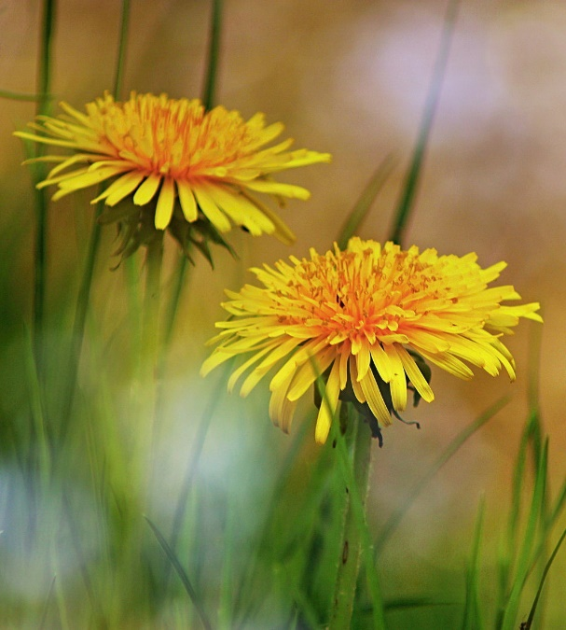
Шла по городу Весна,
Кошелёк несла она.
Краски яркие и кисть
Нужно было ей купить.
Приоткрыла кошелёк,
А монетки
Скок,
скок,
скок! -
Раскатились,
Убежали,
Одуванчиками стали.

Как появились ромашки? (В. Орлов)
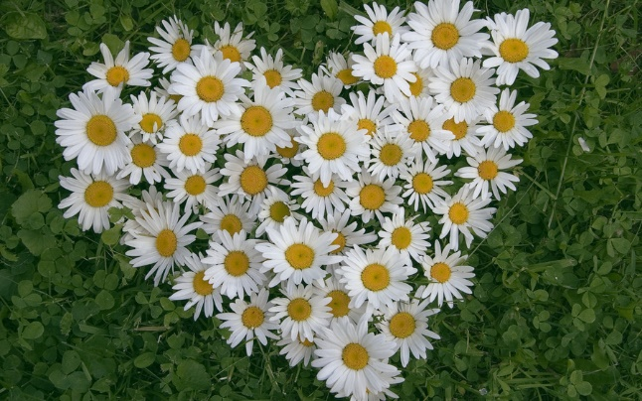
- Эй, ромашки,
Дайте мне ответ:
Вы откуда,
Если не секрет?
- Не секрет, -
Ответили ромашки, -
Нас носило солнышко
В кармашке!

